МІНІСТЕРСТВО ОСВІТИ І НАУКИ УКРАЇНИ

ЗАПОРІЗЬКИЙ НАЦІОНАЛЬНИЙ УНІВЕРСИТЕТ

МАТЕМАТИЧНИЙ ФАКУЛЬТЕТ

КАФЕДРА ПРОГРАМНОЇ ІНЖЕНЕРІЇ

Лабораторна робота № 6

«Наследование»

Виконав

студент гр.6.1217-1 Істомін Д. Р.

Перевірив

викладач Горбенко В.І.

Запоріжжя

2020

1. Для улучшения практической значимости представленного класса дополните его полем value (для примера задайте ему тип int), а также:методом, который позволяет определить полноту дерева (т. е. наличие левого и правого сына для всех объектов (узлов), кроме листьев и возможно последнего узла-объекта, у которого может быть только левый сын); методом, который проверяет возможность добавления узла по указанному адресу (уровень-номер); методом, который добавляет узел по указанному адресу; методом, который удаляет узел по указанному адресу; методом, который осстанавливает полноту двоичного дерева после удаления узла; методом, оторый позволяет объединить два дерева. При необходимости измените модификаторы доступа уже имеющихся методов и полей.

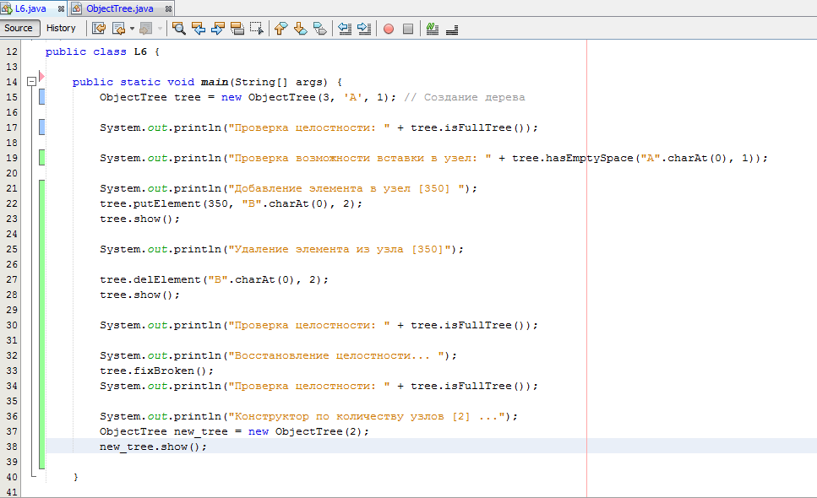

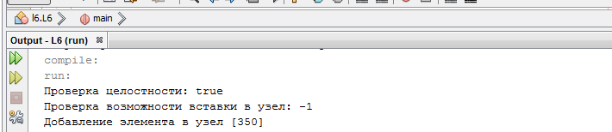

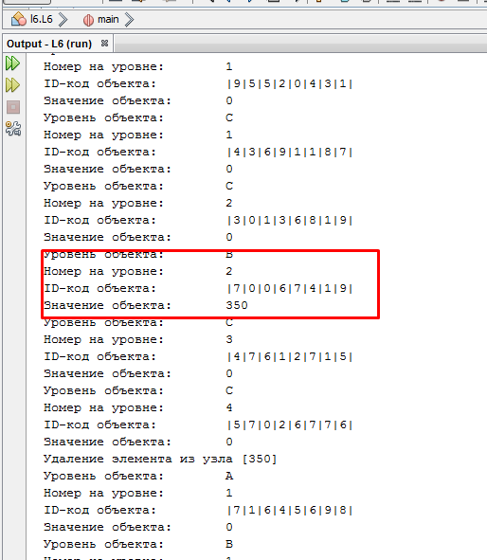

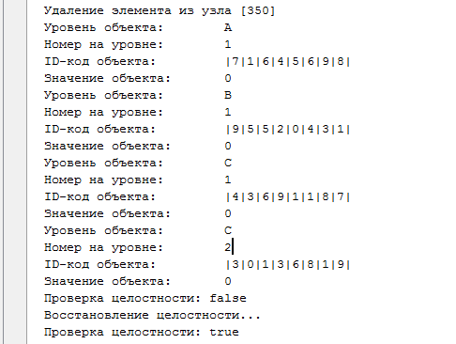

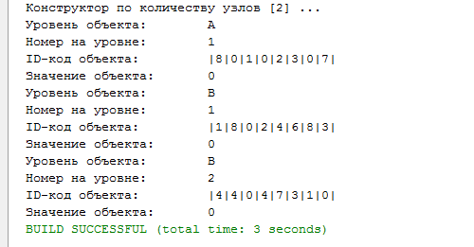

1. Дополните класс полного бинарного дерева конструктором, который позволяет построить структуру с указанным количеством объектов-узлов.